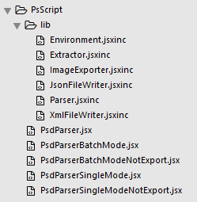

PsScript系列脚本，是photoShop解析psd文件的脚本。

核心在于lib/Parser，解析psd文件并输出描述UI结构的json格式文件，该过程会计算图层的坐标和大小，还会验证psd图层、分组的命名规则，如:各种控件必须包含的子结构，九宫参数，图片旋转参数，图层和文本的特效参数等；

lib/ImageExporter将psd文件的图层输出成png格式图片,除“颜色叠加”之外的所有特效都合并到png文件中(“颜色叠加”和文本的描边、投影将转成unity中相应的shader参数）。该过程不会生成九宫图片的最小面积。

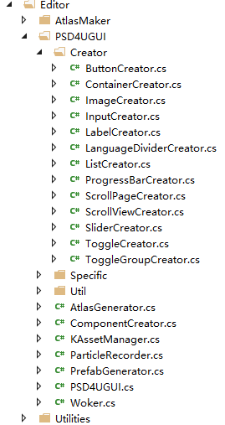

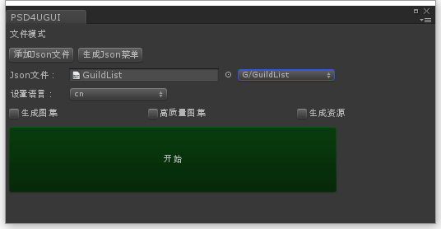

Editor/PSD4UGUI系列，将以上生成的json文件解析并生成GameObject结构、导出prefab，重点在于PrefabGenerator（入口）和各种Creator；PrefabGenerator是解析json文件的入口，创建根节点的canvas之后递归创建child gameObject，在创建child gameObject时根据其名称和类型选取相应的Creator，各种Creator主要给gameObject设置静态属性，如：RectTransform属性，图片的九宫拉伸、镜像翻转，文本的投影描边，复杂组件初始化子结构等。

Creator还有一个重要的特性是，通过重写ApplyGameObjectParam方法，可以解析自定义的属性值，这些属性值可以在此阶段应用，也可以通过挂载BuildHelper组件、将属性值记在BuildHelper里面，到下一步的Build阶段应用。

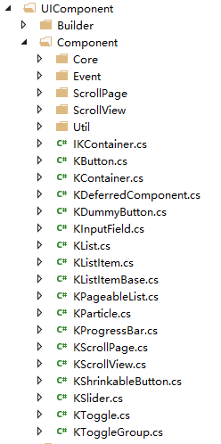

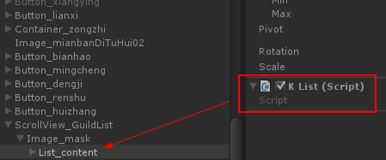

以上是创建时脚本，而Script/UIComponent系列则是运行时脚本。

假如说以上Creator创建的是一个“空壳”的gameObject结构，那么Script/UIComponent/Builder则是给这些gameObject赋予程序执行中真正需要的组件，实际上就是通过执行不同的Builder给各个gameObject挂载相应的KComponent。在上一步生成的prefab中其实挂载了一个PanelBuilder，所以在面板初始化（awake）时，开始执行这个PanelBuilder，并往下递归遍历child gameObject，并根据gameObject的名称和类型调用不同的Builder（该过程有点类似上面的Creator）。

最终面向程序逻辑的则是这些KComponent，如：事件触发回调，给组件赋值，设置属性等。

Wonder

2016.6.8